

Користећи логичке операторе, можеш проверити тачност сложених израза. Овакви изрази се састоје од два или више једноставних израза које смо до сада приказали. Постоје три логичка оператора: **И, ИЛИ** и **НИЈЕ**.

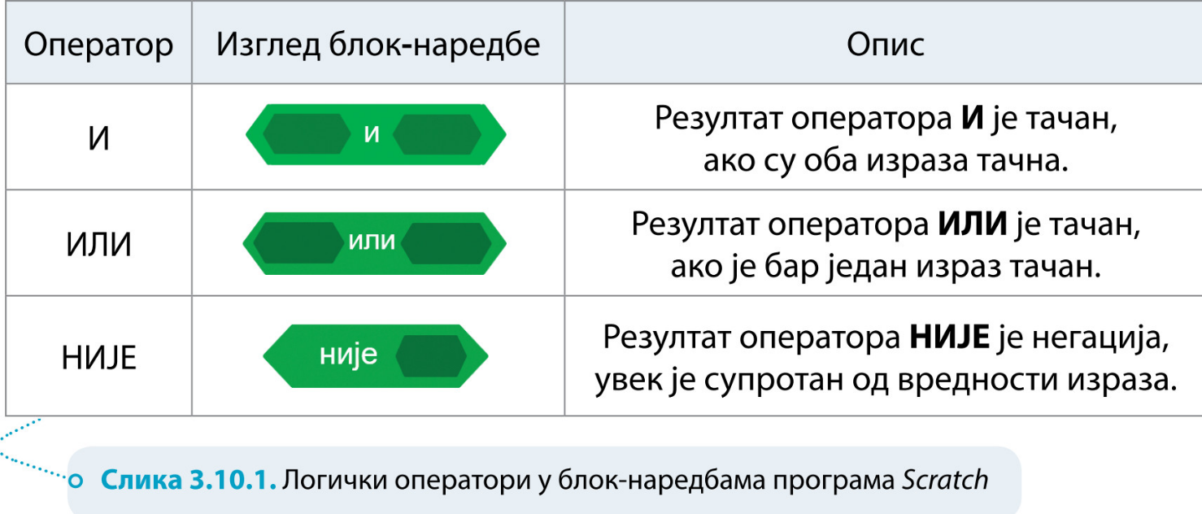

1. Оператор **И** узима два израза као параметре. Резултат ће бити тачан само **ако су оба израза тачна**.

Погледај примере на наредној слици.

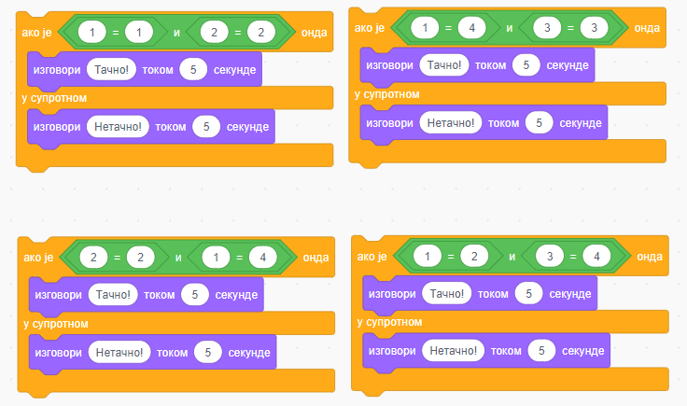

Блок-наредба провериће да ли су порећења тачна. **Ако су оба порећења тачна, резултат оператора И је тачан.**

Онда ће лик рећи: „Тачно!". У супротном, резултат оператора И је нетачан и лик ће рећи: „Нетачно".

**Обе стране** оператора **И** **морају бити истините** да би се блок-наредба Изговори „ Тачно!" извршила.

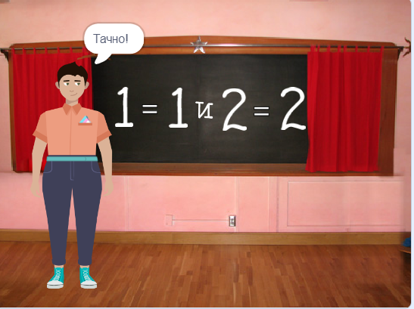

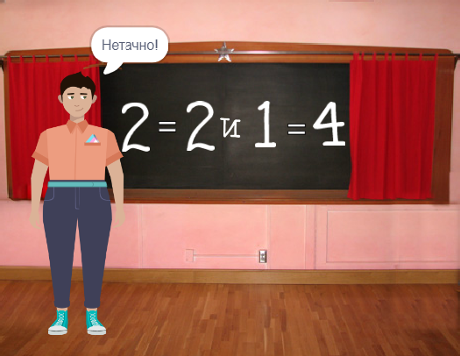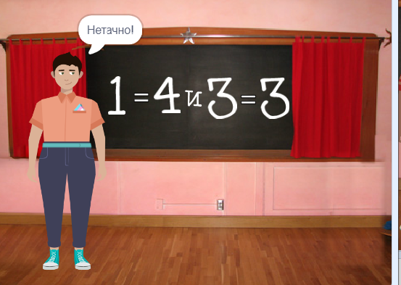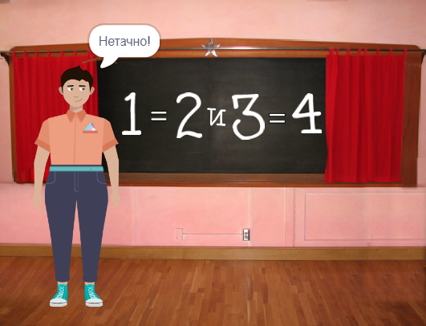

1. Оператор **ИЛИ** такође узима два израза као параметре. Резултат оператора *ИЛИ* је тачан ако је **макар један од два израза тачан**. **Нетачан резултат се врађа само када су оба израза нетачна**.

Погледај примере на следећој слици.

Када кликнеш на зелену заставицу, ова блок-наредба провериће да ли су поређења тачна. Ако је само једно од тих поређења тачно, резултат оператора *ИЛИ* је тачан. Онда ће лик рећи: „Здраво". Ако су оба поређења нетачна, резултат оператора *ИЛИ* је нетачан, и ликће рећи:„Довиђења". Шта мислиш, који пример ће вратити тачан, а који нетачан резултат.

Мораш знати како **само једна страна** оператера *ИЛИ* **мора бити истинита** да би се блок-наредба„Изговори здраво током 2 секунде" извршила.

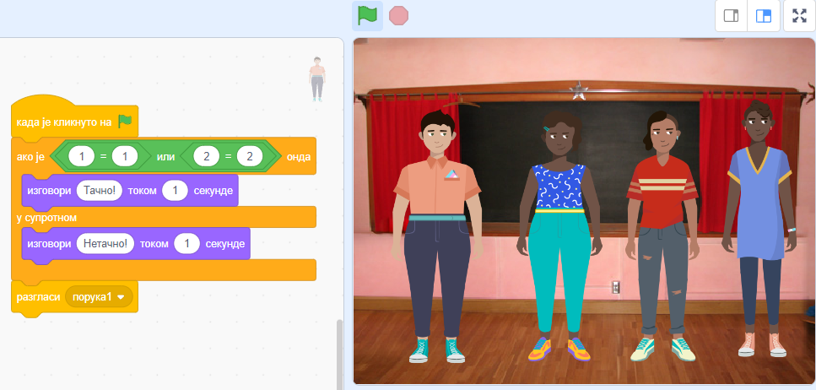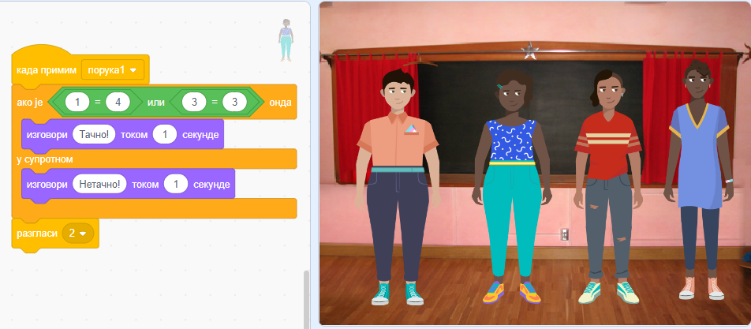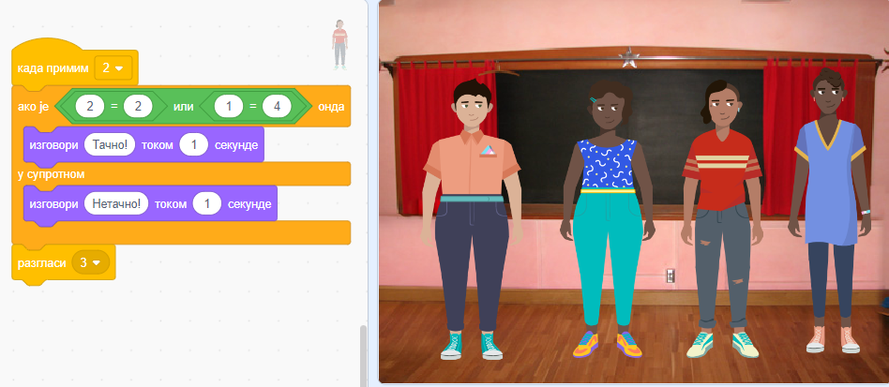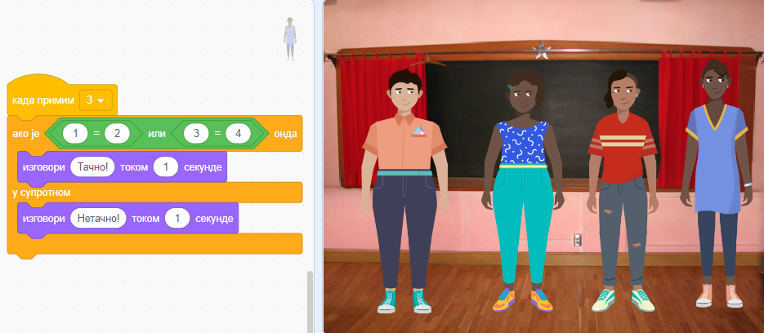

1. Оператор **НИЈЕ** користи само један израз као улаз. Резултат оператора је тачан ако је израз нетачан и нетачан ако је израз тачан. Односно, резултат оператора *НИЈЕ* увек је супротан од вредности услова. Погледај примере на следећој слици. Када кликнеш на зелену заставицу, ова блок-наредба провериће да ли је поређење тачно. Ако одговор није једнак 5, лик ће изговорити:„Нетачан одговор."Ако је одговор једнак броју 5, ликће рећи: „Браво, тачан одговор."
2. 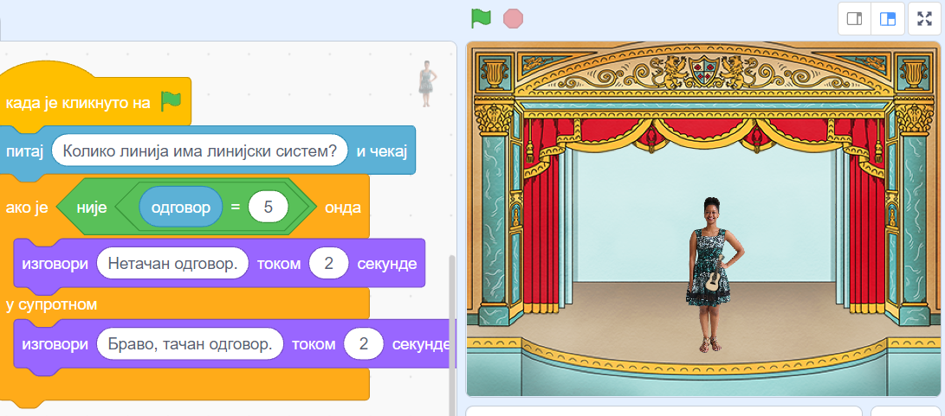

Г UKPATKO

Постоје три логичка оператера: И, ИЛИ, НИЈЕ. Користе се за проверу тачности сложених израза. Овакви изрази се састоје од два или више једноставних израза. Резултат оператора *И* је тачан ако су оба израза тачна. Крајње решење оператора *ИЛИ* је тачан исход ако је бар један од услова тачан. Оператор *НИЈЕ* је негација, увек је супротан од вредности услова.

